Консультация для родителей

**«LEGO – конструирование, как средство развития предпосылок**

**инженерного мышления дошкольников».**

 Развитие новых технологий идет такими быстрыми и большими темпами, что возникает проблема в обеспечении инженерными кадрами, которые могли бы не только грамотно использовать, но и совершенствовать эти технологии. Чтобы воспитать человека творческого, с креативным мышлением, способным ориентироваться в мире высокой технической оснащенности и умеющим самостоятельно создавать новые технические формы, необходимо уже в дошкольном возрасте сформировать у ребенка инженерное мышление. Что же такое инженерное мышление?

Под инженерным мышлением понимается - вид познавательной деятельности, направленной на исследование, создание и эксплуатацию новой высокопроизводительной и надежной техники, прогрессивной технологии, автоматизации и механизации производства, повышение качества продукции.

Для дошкольников ключевыми компонентами инженерного мышления являются: технический - умение анализировать состав, структуру, устройство и принцип работы технических объектов в измененных условиях; конструктивный - построение определенной модели решения поставленной проблемы или задачи, под которой понимается умение сочетать теорию с практикой; исследовательский - определение новизны в задаче, умение сопоставить с известными классами задач, умение аргументировать свои действия, полученные результаты и делать выводы, умение работать в команде. Развитие у детей предпосылок инженерного  мышления помогает стимулировать интерес и любознательность, развивать способности к решению проблемных ситуаций – умению исследовать проблему, способствует развитию ранней профориентацией, анализировать имеющиеся ресурсы, выдвигать идеи, планировать решения и реализовывать их, расширять активный словарь.

В Федеральном государственном образовательном стандарте дошкольного образования конструирование определено как компонент обязательной части программы, вид деятельности, способствующей развитию исследовательской, творческой активности детей, умений наблюдать, экспериментировать - а, значит, формированию и развитию инженерного мышления детей. Работа с различными видами конструктора позволяет ребенку исследовать мир через игру. Одним из самых востребованных в мире современных конструкторов, органично сочетающий в себе игру и конструирование, являются конструкторы LEGO. Внедрение LEGO-технологий в работу с детьми дошкольного возраста является одним из современных методов развития технического творчества.

**На практике используются конструкторы** LEGO DUPLO, LEGO EDUCATION, LEGO «Первые механизмы», LEGO WeDo и т.д., включающие элементы робототехники для детей старшего и подготовительного к школе возраста и дидактические игры с использованием LEGO - конструкторов для детей младшего дошкольного возраста, включающие в себя обучение составлению алгоритма сборки того или иного продукта деятельности.

В ходе игр с конструкторами «лего» дети проявляют самостоятельность, инициативу, учатся работать по образцу, схемам и т.д.

**Выделяют несколько видов конструирования:**

1. Конструирование по образцу

Детям предлагают образцы, выполненные из деталей конструктора и показывают способы воспроизведения. В основе лежит подражательная деятельность, а это важный обучающий этап, где можно решать задачи, обеспечивающие переход детей к самостоятельной поисковой деятельности творческого характера.

2. Конструирование по модели

Детям в качестве образца предъявляют модель, срывающие от ребенка очертания отдельных элементов. Эту модель дети должны воспроизвести из имеющихся деталей конструктора. Таки образом, им предлагают определенную задачу, но не дают способов решения. Этот вид конструирования эффективно активизирует мышление.

3. Конструирование по условиям

Не давая детям образца, рисунков и способов, определяют условия и подчеркивают практическое назначение модели. В процессе такого конструирования у детей формируется умение анализировать условия и на основе анализа строить практическую деятельность достаточно сложной структуры. Данная форма работы обучения способствует развитию творческого конструирования.

4. Конструирование по простейшим чертежам

Этот вид конструирования создает возможность для развития внутренних форм наглядного моделирования. В результате формируется мышление и познавательные способности.

5. Конструирование по замыслу

Дети сами решают, что и как будут конструировать. Данная форма работы позволяет самостоятельно и творчески использовать знания и умения, полученные ранее.

6. Конструирование по теме

Детям предлагают общую тематику конструкций, а они сами создают замыслы конкретных конструкций, выбирают материалы и способы построения. Основная цель – это закрепление знаний и умений по теме.

Ребенок созидает и творит. Продукт его деятельности – часть окружающей жизни: может стать героем сказки, рассказа, может послужить натурой для рисунка юного художника; стать объектом игровой, исследовательской, проектной деятельности. И как всякий рукотворный продукт он способствует самовыражению ребенка, развитию его самостоятельной творческой активности, стремлению к созиданию и свободе выбора.

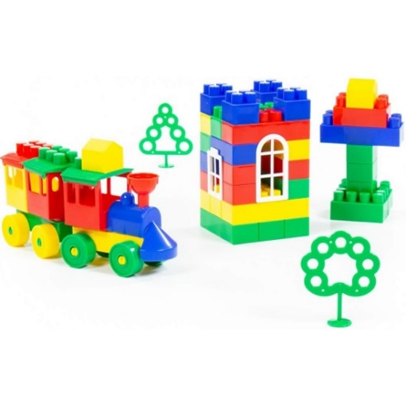Такой подход к организации деятельности детей делает их развитие более легким, быстрым и позволяющим достичь больших высот. В нашем случае такой «высотой» является последующее формирование и развитие инженерного мышления у подросшего ребенка, направляя его по пути научно-технического творчества.

*Составила: ст. воспитатель Мананникова Т.В. Декабрь, 2024г.*